海报编辑器前端安装手册-UAT服务器

基本步骤
1、创建一个新的前端文件目录：image-editor
2、上传前端代码到前端目录内
2、nginx中增加localtion /image-editor

详细步骤

前端目录：/home/app/front
nginx配置文件路径：/usr/local/nginx/conf/nginx.conf
nginx执行程序路径：/usr/local/nginx/sbin/nginx

- 创建前端目录
cd /home/app/front
mkdir image-editor

- 上传前端文件到上面创建的image-editor目录中，完整路径为 /home/app/front/image-editor
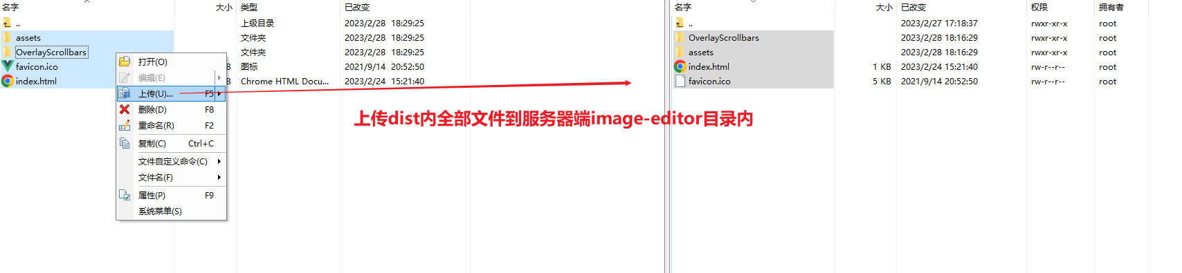

- 备份nginx配置文件
cd /usr/local/nginx/conf
cp nginx.conf nginx.conf.bak

- nginx配置中添加localtion
  - vi nginx.conf
  - 在server中的http和https服务内添加localtion /image-editor
server {
listen 80;
…
# 省略其他localtion
…
# 海报编辑器
location /image-editor {
alias /home/app/front/image-editor;
index index.html;
try_files $uri $uri/ /index.html;
}
}

server {
listen 443 ssl;
…
# 省略其他localtion

…
# 海报编辑器
location /image-editor {
alias /home/app/front/image-editor;
index index.html;
try_files $uri $uri/ /index.html;
}
}

- 测试nginx配置文件
cd /usr/local/nginx/sbin
./nginx -t

- nginx配置文件测试通过后，重新加载配置文件
./nginx -s reload

验证安装
打开网址 http://boao.vipcgps.com//image-editor和https://boao.vipcgps.com/image-editor，如果都能看到如下页面，即为成功
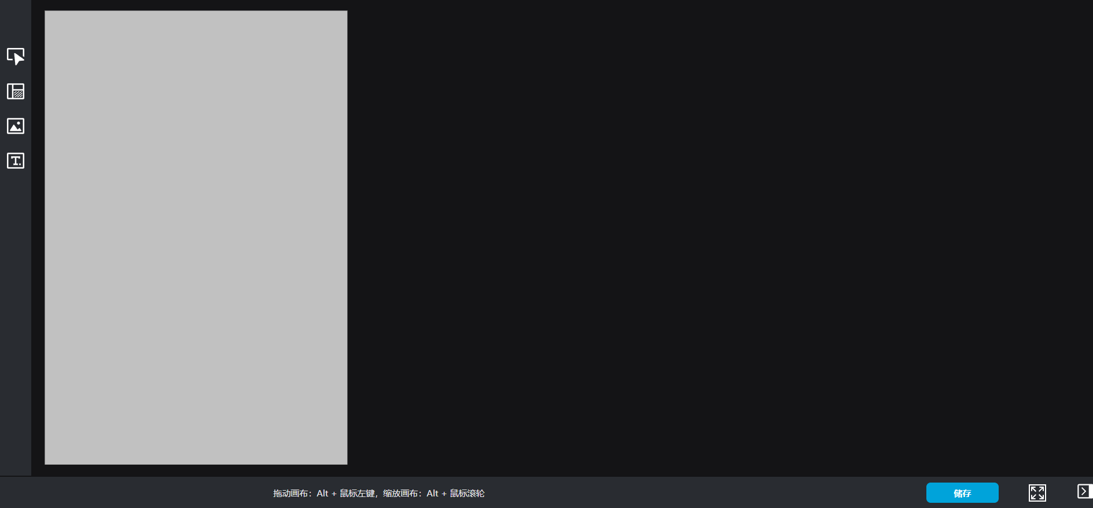

回滚方法
- 恢复nginx.conf为备份的nignx配置文件
cd /usr/local/nginx/conf
cp nginx.conf.bak nginx.conf
- 然后重新加载nginx配置文件
cd /usr/local/nginx/sbin
./nginx -s reload
- 删除image-editor目录
cd /home/app/front
rm -rf image-editor

